

教学督导简报

教学督导室主编 第14期 2012年5月 24日

严明考纪 端正学风
── 工程数学期末考试巡视纪实
由基础部组织的工程数学期末考试，己于2012年5月23日第7、8节结束。该门课程考试共有4个考场，分别在1501、1502、1401、1413教室。督导室巡视上述考场发现，对这次期末考试，基础部领导重视、精心组织、安排合理。主任黄兴廉坚守岗位督阵。在执行《四川长江职业学院考场纪律规定》、《四川长江职业学院监考人员职责》方面他们做得比较到位。但是，也有一些监考细节工作有待改进。
- 监考工作做得到位的几个环节
1.选派的监考人员称职。4个考场选派了10名监考教师。他们中有副主任宋庆荣、教学秘书蔡红梅，以及专任教师和辅导员。人员安排合理，1413考室是阶梯教室，考生多，为保证监考质量，安排了4位监考教师。其他3个考室都各安排了两名监考教师。
- 考场布置方面，严格按考生隔位就座原则安排考生，考场显得严肃。
- 清场基本到位，考生的书籍、提包等物统一放置在指定位置。
4.所有考生对号入座。1502考室监考教师将座位安排书写在黑板上，便于学生查找座位，考场更加有序。
5.逐一检查学生的有效证件。巡视发现考生的学生证或身份证都放在考位上。
6.监考教师工作尽责、精力集中、选位合理，监考教师站位基本上都是在教室一前一后。
7.严肃考纪。发现个别学生有作弊苗头及时制止，口头提醒,警告在前，将作弊消灭在萌芽阶段。
二、监考工作尚须更加细致的几个环节
1.清场还应更加彻底。4个考室都发现有考生将手机放在课桌上或课桌下。也有少数书籍、提包放在课桌下未于清理。
2.1413考室有一个考生在30分钟内交卷，虽然及时制止了，但说明对“考试30分钟内不得交卷”与“凡迟到30分钟以上者禁止参加考试”这两条考试纪律的宣讲还要加强，更应严格执行。
- 有3个考室没有将考试科目、考试时间书写在黑板上。
- 监考教师没有佩戴监考标志。
- 巡视者的几句话
严明考纪、考风、以考风正学风，需要全院教职员工共同努力，人人有责。
期末考试即将全面进行，望所有考务人员、监考人员，都从自己做起，严格贯彻执行《四川长江职业学院场纪律规定》、《四川长江职业学院监考人员职责》。

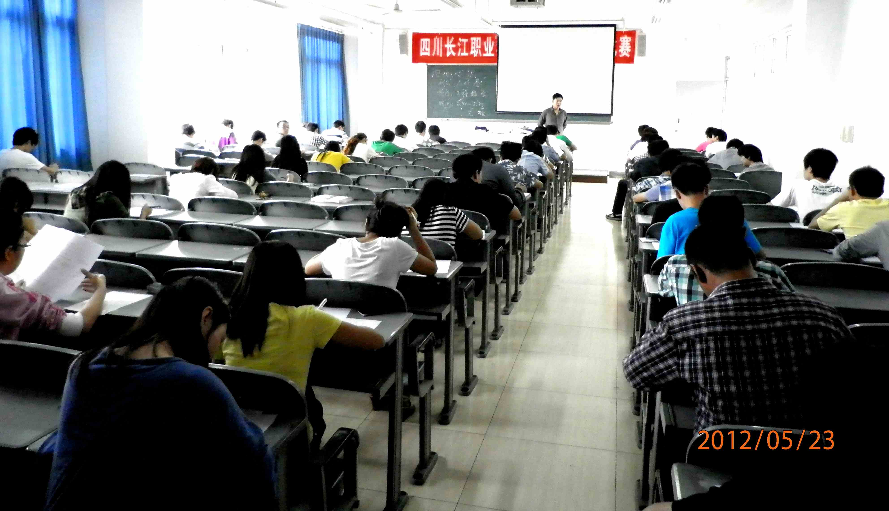
1502考场
（本期拟稿：曾泽富）

主题词： 考纪 学风 纪实
主送：学院领导、 院办、教务处、学生处、各系部
抄送：董事长

